Проект

Компьютер
и
здоровье

ученицы 3 «А» класса

Чижовой Полины

Компьютеры на данный момент являются одной из самых распространённых видов техники в мире. С помощью этого устройства можно узнавать новую информацию, общаться, играть, смотреть фильмы, слушать музыку, читать книги. Но дети часто не знают о правилах работы за компьютером.
Актуальность: Компьютер влияет на здоровье детей, поэтому я решила исследовать правила работы за компьютером. Ведь от здоровья в школьные годы зависит здоровье в старшем возрасте.

Гипотеза: Мы знаем о том, как компьютер помогает нам, но не знаем, как он влияет на наше здоровье.
Целью данной работы является исследование влияния компьютера на здоровье школьников.
Объект исследования – компьютер
Предмет исследования – правила работы за компьютером.
Задачи исследования:
- Изучить информацию по данной проблеме
- Определить вредные факторы при работе за компьютером
- Описать основные правила работы за компьютером

Методы, используемые в работе:
- просмотр литературы и сети Интернет,
-наблюдение,
- анализ информации.

Основные вредные факторы при работе
за компьютером:
- Нагрузка на зрение
- Стеснённая поза
- Заболевания суставов кистей рук
- Затрудненное дыхание,
развитие остеохондроза
- Наличие излучения от монитора
- Психическая нагрузка и стресс при потере информации
- Компьютерная зависимость

Нагрузка на зрение

По этой причине через непродолжительное время у ребенка могут возникнуть головная боль и головокружение. Если работать на компьютере достаточно долго, то зрительное переутомление может привести к устойчивому снижению остроты зрения (это зависит от качества монитора, содержания изображения и времени работы за монитором). При грамотной подходе нагрузка на зрение от компьютера может быть значительно снижена.

- Расстояние от глаз до экрана должно составлять 50-70 см.
- Нельзя работать за компьютером в темноте
- Ребёнок школьного возраста может проводить за компьютером непрерывно не более 10-20 минут, после чего необходимо сделать перерыв и небольшую гимнастику для глаз (оптимальная продолжительность непрерывных занятий с компьютером для учащихся: начальной школы должна быть не более 15 минут; основной школы – 20 минут, старшей школы – 25-30 минут). Если есть проблемы со зрением, то садиться за монитор можно только в очках

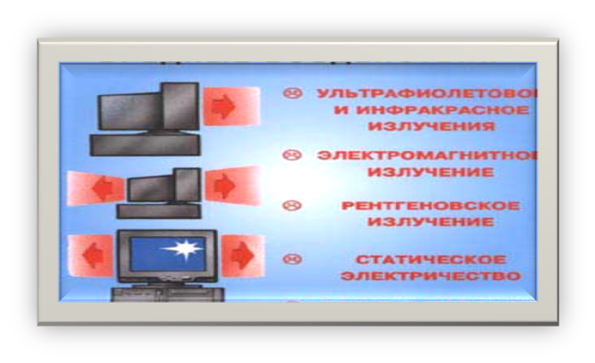

Вывод: В процессе этой работы я получила знания о правилах работы за компьютером. Компьютер может быть полезен для ученика, с его помощью можно получить новые и интересные знания. Но если проводить много времени за компьютером – может появиться зависимость, могут возникнуть проблемы со зрением, осанкой. Соблюдение несложных правил при работе на компьютере поможет сохранить здоровье.

